**5 клас**

**Математика**

**Перейти за покликанням** [**https://meet.google.com/ggz-qshq-bfx**](https://meet.google.com/ggz-qshq-bfx) **о 12:15**

***28 березня***

***Класна робота***

**Тема:** *Округлення чисел*

**Завдання:**п. 32, виконати № 851.

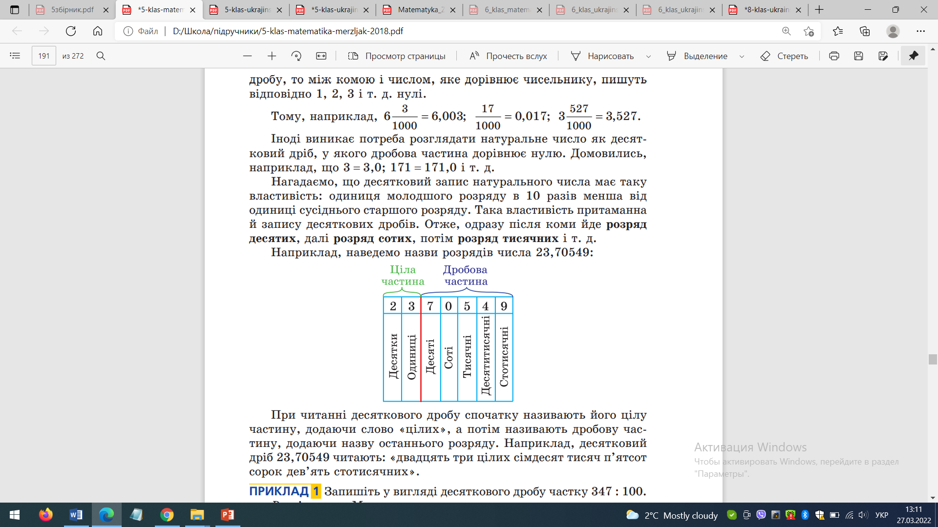Пригадайте назви розрядів десяткового дробу 23,70549.

**Округлення десяткового дробу до певного розряду. Правило:**

